彰化縣永靖國民小學113年全民國防教育融入各科教學活動設計單
主 題 | 從《鴻門宴》看國防戰略與智慧
融入領域  （科目） | 國語領域 | 融入教學時間 | 40分鐘
設 計 者  教 學 者 | 林佳呈 | 融入單元 | 閱讀課程-《鴻門宴》
實施教學時間 | 113年10月18日 | 主要評量方式 | 實作評量
教學目標 | 理解《鴻門宴》的故事情節、人物關係及其中的謀略；學習與軍事、國防相關的歷史知識和語言表達。  培養學生的閱讀理解和分析能力，能夠結合《鴻門宴》的情節思考國防戰略的智慧，並運用在口語表達和寫作中。  通過《鴻門宴》故事，增強學生的國防意識，理解謀略和智慧在保護國家及自身安全中的重要性。
教學內容綱要 | 分析《鴻門宴》中項羽與劉邦之間的權力鬥爭，了解國防與謀略在歷史中的應用。  探討《鴻門宴》中樊噲、張良等人的行動對國防策略的啟示。  將《鴻門宴》的歷史教訓延伸到現代國防思考。
參考資料或教學照片 | 《鴻門宴》的閱讀材料與講解PPT。  國防相關的簡報資料，介紹現代國防策略與歷史謀略的聯繫。  錄影或動畫片段，幫助學生理解《鴻門宴》中的情節。  教學過程  1. 課前引導（1分鐘）  問題引入：「同學們，你們覺得歷史上的軍事謀略和我們今天的國防有什麼聯繫？」  簡介《鴻門宴》的背景，並說明這個故事與國防謀略有密切關聯。  2. 閱讀《鴻門宴》選段（10分鐘）  選讀部分：劉邦赴宴及樊噲闖帳的關鍵情節。  提問引導：  為什麼劉邦明知鴻門宴有危險，還要赴宴？  項羽和劉邦在鴻門宴中的互動透露了什麼樣的軍事策略？  3. 小組討論（8分鐘）  問題討論：  樊噲的行動對於劉邦的逃脫有什麼重要意義？這樣的行動對我們今天的國防有何啟示？  在這個故事中，哪一方的策略更有效？為什麼？  教師總結《鴻門宴》中的謀略對國防的重要啟示，並鼓勵學生思考今天國防的重要性。  4.導入現代國防觀念（10分鐘）  教師簡單介紹現代國防的概念，並指出歷史中的謀略智慧如何在今天的國防中應用。例如：如何在和平時期做好防備工作、如何避免戰爭發生。  5.總結與延伸（5分鐘）  課堂總結：從《鴻門宴》看，國防不僅僅是武力對抗，還包含智慧和謀略的運用。  鼓勵學生思考今天的國防挑戰，並提出問題：「如果你是今天的國防決策者，你會怎麼做？」  6.評量方式  課堂參與和討論表現，特別是在小組討論和角色扮演中的表現。  作業（閱讀心得單）的完成情況，尤其是對《鴻門宴》謀略的理解和現代國防的思考。  讓學生通過《鴻門宴》這個經典的歷史故事學習國防智慧，並將這些智慧應用到現代國防的思考中。學生可以在語文學習中深刻理解歷史中的戰略謀略，並將其轉化為現代國防教育的一部分，從而增強他們的國家安全意識和分析能力。  教學照片  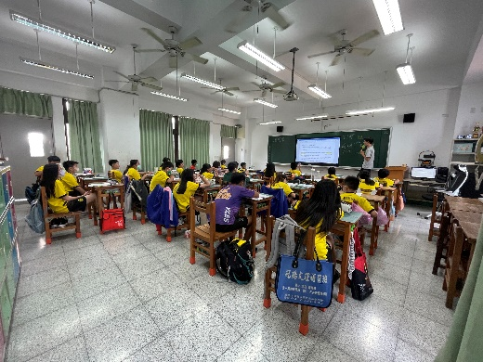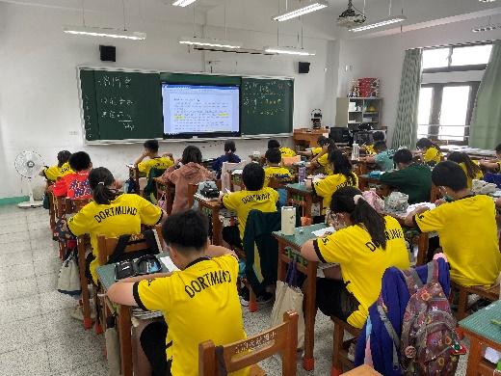  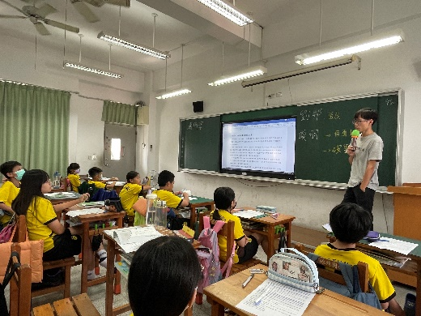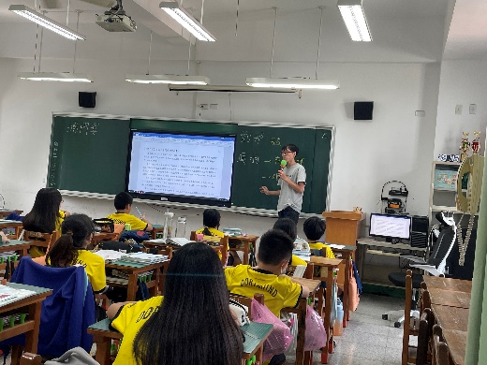
承辦人：林佳呈 主任：邱沛樺 校長：蘇月妙

